Stor guide inför valet: Så vill politikerna förändra idrottslivet i Göteborg
SportVad vill politikerna göra med Heden? Hur ska föreningslivet stöttas för att motverka kriminalitet? Och vilket lag håller politikerna på egentligen? Läs GP:s väljarguide och bilda dig en uppfattning inför valet.
ANNONS
TEXT: Mattias Balkander
05:00 - 28 aug, 2022
Arvoderade ungdomsledare, en utveckling av stadens elitidrottscentrum High Performance och en flytt av Valhalla IP till Heden. Det är några av förslagen när stadens politiker tycker till om idrotten i Göteborg inför valet.
Här märks även en ombyggnation av Ullevi och att IFK Göteborg flyttar dit, samt ett förslag om att riva Gamla Ullevi och bygga en ny idrottshall på Heden.
När det gäller Frölunda HC och effekterna av den nya multiarenan går åsikterna isär.
ANNONS
– Ska de betala högre hyra behöver de också ha inflytande över intäkterna, säger kommunalrådet Elisabet Lann (KD).
Hon får medhåll av gruppledaren Jörgen Fogelklou (SD).
– Det är extremt viktigt att FHC inte lider ekonomiska förluster om vi väljer att bygga om Scandinavium, säger han.
Feministiskt Initiativs kandidat till kommunvalet, Martin Jordö, har en annan bild.
– Vi är inte så angelägna där. Vi tycker att det kryps för elitklubbarna i Göteborg. Hockeyklubben Frölundas önskemål har fått alldeles för stor vikt, säger han.
***
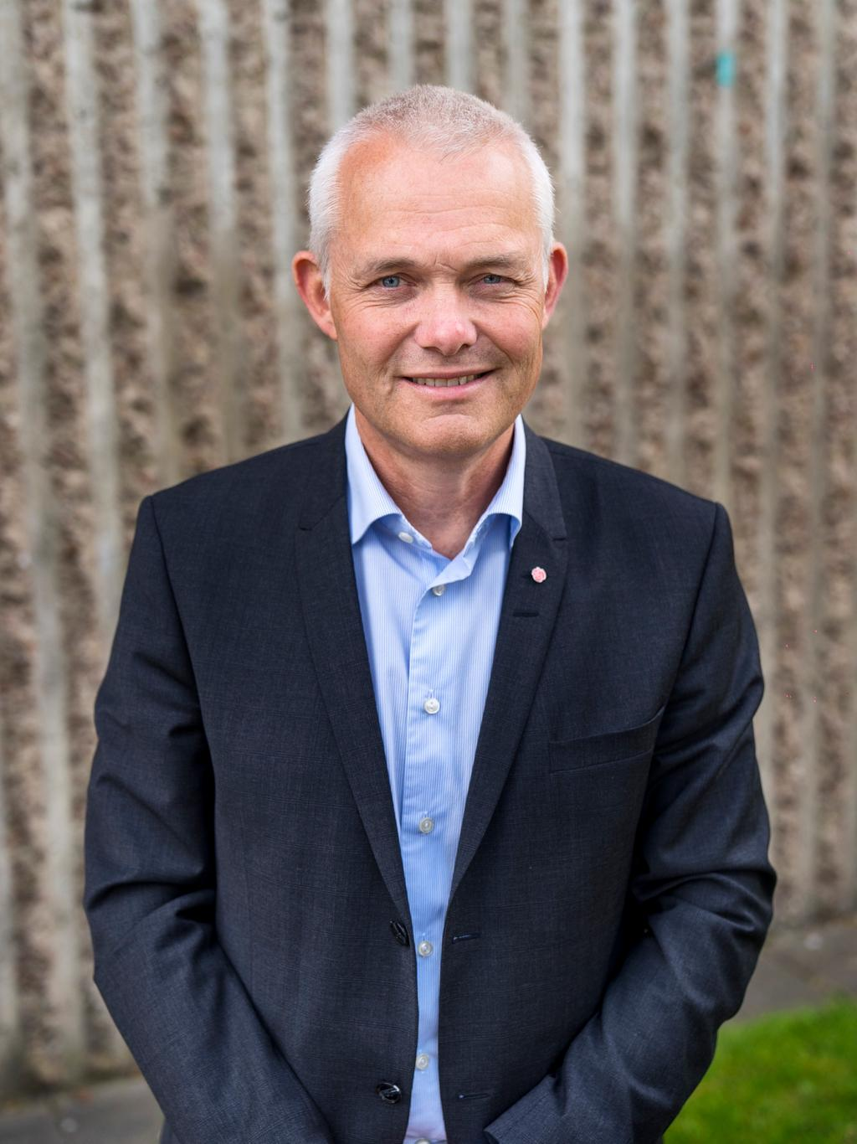
Bild: Anders Ylander
Vilken är ditt partis viktigaste fråga när det gäller idrottspolitiken i Göteborg?
– Det låter kanske tråkigt, men jag skulle ändå säga breddidrotten. I dag har vi brist på planer och hallar. Det glappet behöver vi täppa igen. Dels finns det ett renoveringsbehov, dels ett behov av nya hallar. Sedan är det lokalbaden. Vi behöver exempelvis få till ett bad i Majorna Linné.
Vad vill ni göra med Heden?
– Det har varit och är tydligt: Idrotten måste stå i centrum på Heden. Det gäller även framgent. Hur bör göteborgarna få tycka till om, exempelvis genom en omröstning på olika förslag som ställs ut.
Många lyfter föreningslivets viktiga roll när det gäller att bryta segregation och motverka kriminalitet. Hur vill ni stötta föreningslivet i detta?
ANNONS
– En del är exempelvis att ha föreningspoler som jobbar mot stadsdelar med lågt idrottsdeltagande. Det kan också handla om att arvodera unga ledare och få fler vuxna att engagera sig. Sedan ska det ju finnas planer att spela på också.
På vilket sätt vill ni förbättra förutsättningarna för Frölunda HC och våra stora fotbollslag?
– Spontant tänker jag att det är viktigt att lyssna på klubbarna, oavsett om det är Blåvitt eller någon annan. Min dörr står alltid öppen. Göteborg ska ju helst vara både en fotbolls- och hockeyhuvudstad. Sedan är jag beredd att titta vidare på elitidrottsprogrammet High Performance. Mycket handlar såklart också om arenor och anläggningar.
Vilket är ditt favoritlag?
– I fotbollen har det varit Blåvitt under alla mina år. Jag är hockeykille, uppväxt i Kungälv/Ytterby och spelade ”landhockey” med Niklas Andersson. Jag hänger så mycket som möjligt i Scandinavium.
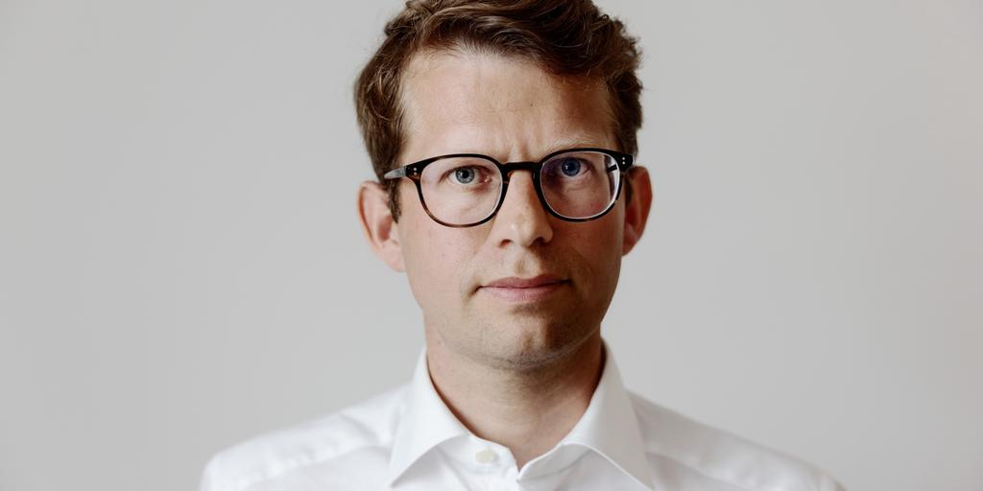
Bild: Paul Wennerholm
Vilken är ditt partis viktigaste fråga när det gäller idrottspolitiken i Göteborg?
– Att stärka utbytet för barn och ungdomar när det gäller sport och idrott, egentligen både det föreningsdrivna och det spontana, gärna kopplat till skoldagen. Vi vill också att de som inte har föreningsarrangerade aktiviteter efter skolan får erbjudanden och bjuds in till aktiviteter i skolans regi efter skoldagen.
ANNONS
Vad vill ni göra med Heden?
– Vi vill gärna utveckla Heden och göra det till en plats för sport som det egentligen var tänkt från början, ”Excercisheden”. Vi har tittat på att ha både inomhus- och utomhusanläggningar, både föreningsdrivet och spontanidrott, gärna ett utomhusbad. Det behövs ett samlat lyft. Fotbollsplanerna ska självklart vara kvar. Sedan att man tar bort det gamla hotellet.
Många lyfter föreningslivets viktiga roll när det gäller att bryta segregation och motverka kriminalitet. Hur vill ni stötta föreningslivet i detta?
– Vi vill gärna öka den här typen av stöd till föreningslivet. Särskilt det jag lyfter, att föreningar är aktiva i skolan och ser till att man låser upp de ungdomarnas tid med fritidsaktiviteter i skolans lokaler, istället för att de hänger på torget och dras in i kriminella gäng. Sport- och idrottsaktiviteter borde finnas att tillgå varje dag ihop med läxläsning.
På vilket sätt vill ni förbättra förutsättningarna för Frölunda HC och våra stora fotbollslag?
– Det viktigaste är att vi ser till att det blir en riktigt bra upplevelse för besökarna som går på det här matcherna, i form av moderna arenor, arenor som också har ett helhetsutbud. I dag är det för slitet och gammalmodigt på flertalet av anläggningarna. Ska du locka den stora skaran måste det vara mer bekvämt.
Vilket är ditt favoritlag?
– Jag är uppvuxen i Frölunda, så det blir Frölunda.
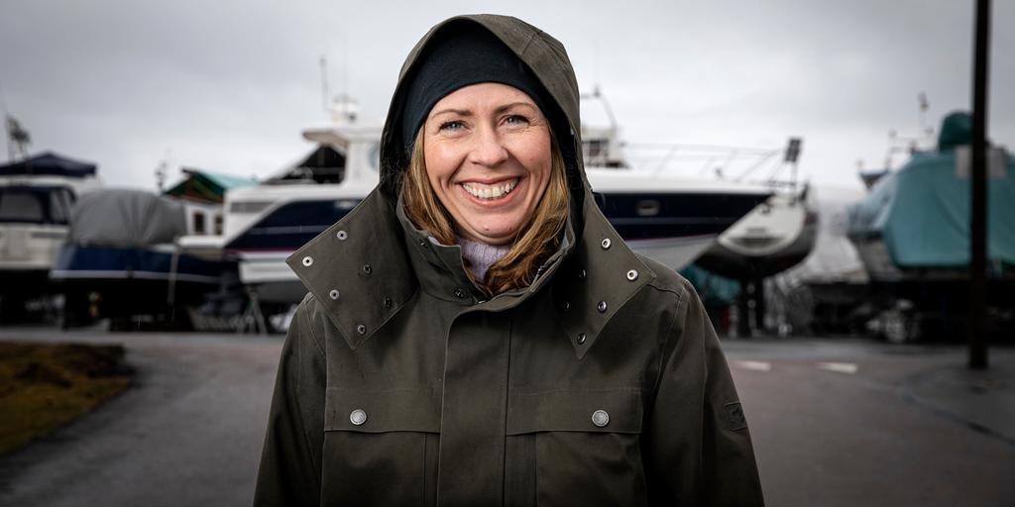
Bild: Jonas Lindstedt
Vilken är ditt partis viktigaste fråga när det gäller idrottspolitiken i Göteborg?
– Den är skitsvår – eftersom det är så mycket och helt olika saker. Om jag ändå ska välja en fråga är det att det finns ytor, arenor och anläggningar för idrotten att bedriva sin verksamhet på, framför allt breddidrotten.
Vad vill ni göra med Heden?
– Vi vill gärna bygga en simhall i anslutning till Exercishuset eftersom vi behöver mer vattenyta i staden. Det finns dessutom en befintlig detaljplan som tillåter det. Sedan tycker jag att det går att göra mycket för att utveckla Heden, så att man kan använda ytorna året runt. Kanske utomhusmässor och annat som ger mer liv och rörelse. Sedan skulle vi faktiskt vilja flytta Valhalla IP hit; titta på lösning där man kan ha fast publikarena på Heden som ersättning för Valhalla IP.
Många lyfter föreningslivets viktiga roll när det gäller att bryta segregation och motverka kriminalitet. Hur vill ni stötta föreningslivet i detta?
– Det är ju bland annat genom ökat stöd till föreningarna. Föreningarna är otroliga på att inkludera olika barn och ungdomar och få människor att mötas som annars inte möts. De har en jätteviktig roll för ungdomar som inte trivs i skolan. Därför måste föreningarna få rimliga möjligheter att verka. Bidragen är otroligt viktiga. Det hänger ihop med att ha någonstans att vara.
På vilket sätt vill ni förbättra förutsättningarna för Frölunda HC och våra stora fotbollslag?
– Om man ska riva och bygga nytt Scandinavium – vilket mitt parti inte vill – ställer man Frölunda utan arena. Sedan hamnar de med en jättehög hyra och kan inte göra business vid sidan av. Jag tror att den kombinationen är olycklig. Ska de betala högre hyra behöver de också ha inflytande över intäkterna. Fotbollen har också arenaproblem. Ullevi har inget hemmalag. Det hade varit intressant att bygga tillfälliga läktare närmare plan och skärma av för att utöka användningsområdet. Jag vet att det finns sådana tankar, och bli hemmaarena för exempelvis IFK. Sedan är ju Gamla Ullevi inte bra. Den borde inte ha byggts. Jag skulle vilja ta helhetsgrepp. Kan man flytta Valhalla till Heden? Kan man göra den tillräcklig för Öis och Gais skulle jag kunna tänka mig att riva Gamla Ullevi och bebygga marken som är väldigt attraktiv. Det är helt värdelöst att ha en dålig arena.
Vilket är ditt favoritlag?
– Oj, måste man svara på det? Jag vågar inte. Äh, jag är gammal HV-supporter. Jag är från Småland, men har gått jättemycket på Frölunda sedan jag flyttade hit. Öis på fotboll.
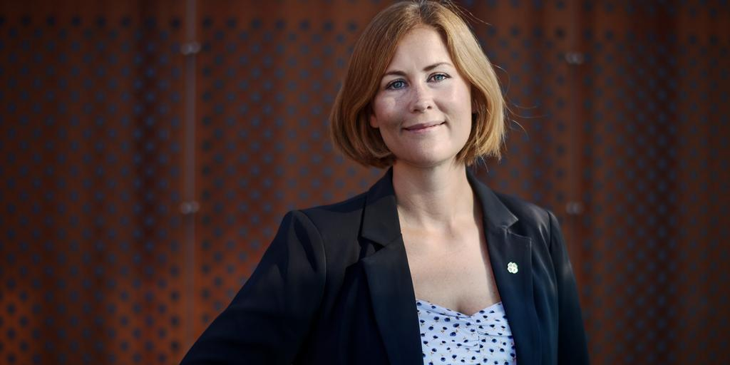
Bild: Paul Wennerholm
Vilken är ditt partis viktigaste fråga när det gäller idrottspolitiken i Göteborg?
– Stärka föreningslivet och se till att de primärt kan få bra förutsättningar att bedriva föreningsverksamhet för barn och unga.
Vad vill ni göra med Heden?
– Vi vill bygga bostäder i ena delen, utöka idrottsytorna och bygga en fullstor inomhushall på ett parkeringsgarage. Vi vet att Heden är en snackis, förstår att den behöver användas till idrottsverksamheter. Förslaget bygger på skiss som fastighetskontoret tagit fram om Göteborgs utökade befolkning. Vi vill också bygga 1 000 studentbostäder och 500 andra lägenheter.
Många lyfter föreningslivets viktiga roll när det gäller att bryta segregation och motverka kriminalitet. Hur vill ni stötta föreningslivet i detta?
– Det handlar om att föreningar ska ha goda förutsättningar att utbilda nya ledare och – på det sättet – förebilder. Fokus ska ligga på det man gör i sin förening, fotboll, basket eller vad man håller på med. Ledarskapet är en viktig del. Det behöver stärkas. Inte minst kopplat till hur man bedriver föreningsverksamhet. Jag skulle gärna se att vi kan engagera fler föräldrar.
På vilket sätt vill ni förbättra förutsättningarna för Frölunda HC och våra stora fotbollslag?
– Där har vi beslutat att bygga nytt Scandinavium för att se till att elitidrotten har goda förutsättningar att driva sina verksamheter. Vi vill genomlysa stödet för elitidrott ur ett jämställdhetsperspektiv. Det är viktigt att damidrotten får bra villkor. Sedan också stärka kompetenscentret för elitidrott genom High performance.
Vilket är ditt favoritlag?
– Det vågar jag inte säga! I första hand Färjestad, i andra hand Frölunda. Om Färjestad och Frölunda möts håller jag på Färjestad. I fotbollen vill jag lyfta fram BK Häcken dam.
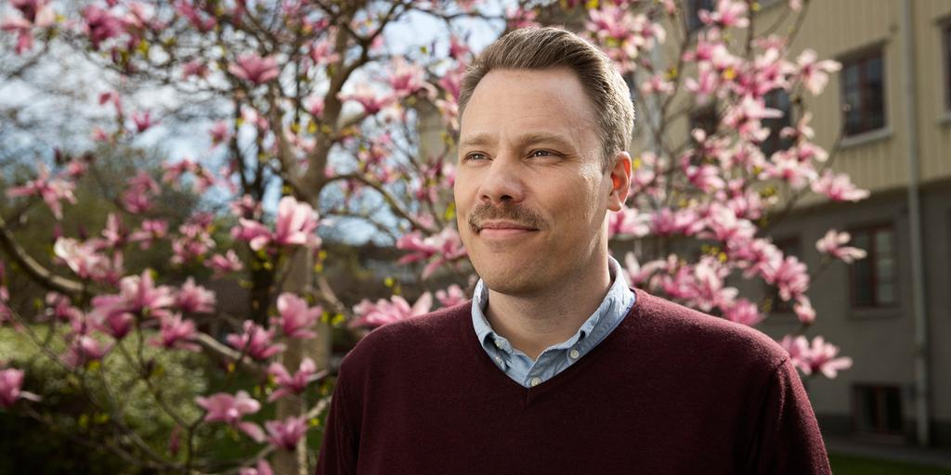
Bild: Mickan Palmqvist
Vilken är ditt partis viktigaste fråga när det gäller idrottspolitiken i Göteborg?
– Det skulle jag säga är att höja bidragen till våra marginaliserade områden och att stuva mer resurser till tjejer och kvinnors idrottande. Det finns en lång lista på idrottsområdet. Bland annat en idrottshall i Backa och nya simhallar.
Vad vill ni göra med Heden?
– Vi vill ju i grunden säkerställa att idrottsgöteborgare kan fortsätta verka på Heden. För det krävs en uppdatering av planerna som de ser ut i dag, kanske också en detaljplan som medger mer byggnation, så att det inte blir ett så stort blåshål som i dag. Vi tror att det går att kombinera modernt idrottande med fler verksamheter i området.
Många lyfter föreningslivets viktiga roll när det gäller att bryta segregation och motverka kriminalitet. Hur vill ni stötta föreningslivet i detta?
– Det finns ju det jag nämnde, vikta bidragen på annat sätt, så de mer marginaliserade stadsdelarna får ut mer resurser. Inga föreningar ska behöva vara förlorare i det här. Vi vet att det går att skruva på. Det kräver resurser. Det andra är det administrativa och ledarskapet, att tillsammans med RF-Sisu skapa mer resurser för att utbilda ledare och säkerställa lokaler i närområdena. Fördelningssystemet är inte rättvist i dag. Många av de offentliga aktörerna är inte beredda att bidra. Det är svårt att idrotta om infrastrukturen saknas.
På vilket sätt vill ni förbättra förutsättningarna för Frölunda HC och våra stora fotbollslag?
– Vi tror att med bredd kommer spets. Huvudfokus från kommunen ur vårt perspektiv är breddverksamheten. Det tror jag att våra stora föreningar håller med om. Om vi satsar på mer isyta blir det lättare att spela hockey. Fler idrottshallar ger bättre underlag för framtiden.
Vilket är ditt favoritlag?
– Hahaha! Blåvitt, såklart.
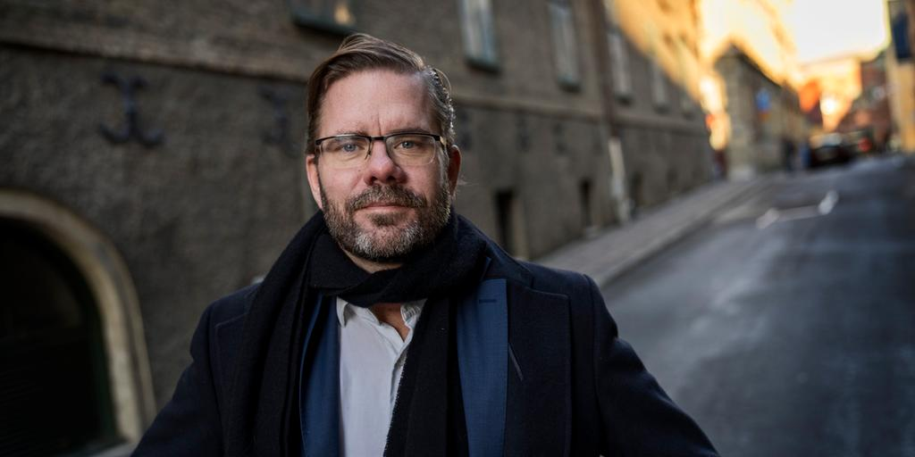
Bild: Anders Ylander
Vilken är ditt partis viktigaste fråga när det gäller idrottspolitiken i Göteborg?
– Oj, det där är en ganska svår fråga. Det viktigaste med idrotten överhuvudtaget måste vara att främja folkhälsan. Det måste vara det som är överordnat.
Vad vill ni göra med Heden?
– Oj, herregud, hur långt är ert reportage? Heden är Göteborgs sorgebarn, en fantastisk plats mitt i stan som står oanvänd. Fick jag som jag ville skulle man bygga ihop Heden med Avenyn med ett grönt stråk uppifrån Lorensberg. Jag tror att det finns möjlighet att exploatera en del för att få ekonomi i det. Tillgängliggöra för spontanidrotten, kanske med en nedsänkt fotbollsarena, badhus och idrottshallar. Vi har byggt ett tillfälligt parkeringshus på Heden. Det är jättefult och anskrämligt. Gräv ned sådan skit.
Många lyfter föreningslivets viktiga roll när det gäller att bryta segregation och motverka kriminalitet. Hur vill ni stötta föreningslivet i detta?
– Det är klart att kommunen måste stötta föreningslivet med mer resurser. Sedan blir det det krassa. Vi har en påse pengar. Den räcker aldrig till alla hur mycket vi än vill. Jag har inte läst Zlatans bok, men att han ”räddades” var för att någon vuxen tog tag i honom. Vi måste ha förebilder i alla våra områden, som fångar upp ungdomen. Det är inte säkert att de inte blir kriminella om de idrottar, men en meningsfull fritid är viktig. Att röra på sig är nyttigt och stärker skolarbetet. Det kan vara så enkelt att de kan behöva anställa en tränare. Detaljerna måste komma från idrottsrörelsen själv.
På vilket sätt vill ni förbättra förutsättningarna för Frölunda HC och våra stora fotbollslag?
– Vi måste på alla tänkbara sätt skapa förutsättningar och stötta elitidrotten. Det är oerhört viktigt för staden Göteborg. Ofta är det idrottshallar som har varit den stora stötestenen. Frölunda hockey kommer bli lidande om vi ska bygga om Scandinavium. Det är extremt viktigt att FHC inte lider ekonomiska förluster om vi väljer att bygga om Scandinavium. De har ungdom, dam och massa saker som är bra för Göteborg.
Vilket är ditt favoritlag?
– Jag är indian, om man nu kan säga det fortfarande? Jag är uppvuxen med Frölunda och går hellre och ser hockey än fotboll, även om jag har spelat både fotboll och handboll.
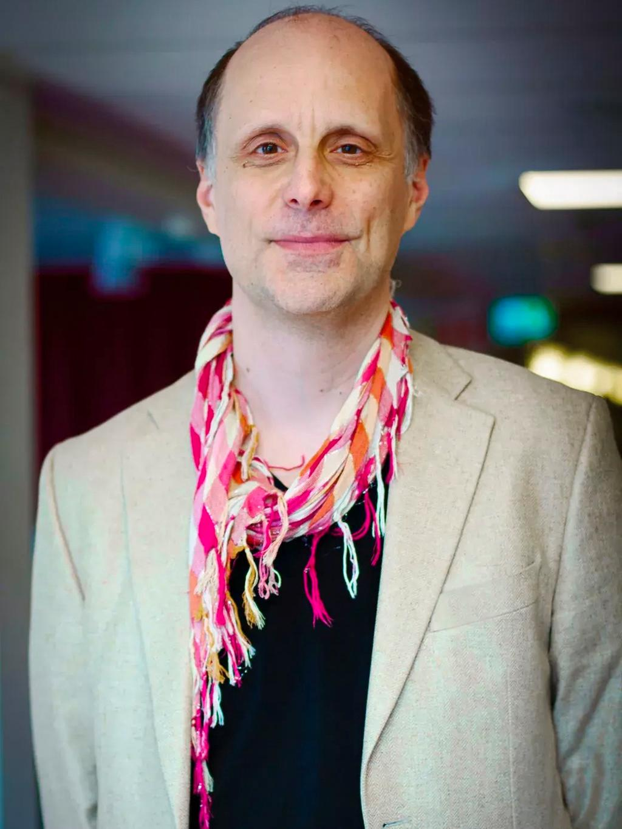
Bild: Pressbild
Vilken är ditt partis viktigaste fråga när det gäller idrottspolitiken i Göteborg?
– Eftersom vi är ett feministiskt parti blir det att göra idrott och motion mer jämställd. Vi har stora problem i Göteborg bland ungdomar att det är fler pojkar som fortsätter inom idrott. Då läggs det även mer resurser på dem. Där ser vi ett jämställdhetsproblem.
Vad vill ni göra med Heden?
– Vi vill bevara Heden och absolut inte att den ska bebyggas eller begränsas. Det finns ett flertal partier som vill förtäta och ta bort våra sista öppna ytor. Vi är även kritiska till att det uppförs ett tillfälligt parkeringshus på Heden. Vi vill istället minska antalet p-platser och möjliggöra för mer idrott.
Många lyfter föreningslivets viktiga roll när det gäller att bryta segregation och motverka kriminalitet. Hur vill ni stötta föreningslivet i detta?
– Vi vill öka föreningsbidragen generellt, inte bara till idrottsföreningar, utan till alla typer av föreningar. Jämför det med KD:s utspel. De vill bara fokusera på idrott. Det ger mer pengar till pojkar, fast det vill Elisabet Lann inte gå ut med.
På vilket sätt vill ni förbättra förutsättningarna för Frölunda HC och våra stora fotbollslag?
– Då får jag skilja ut mig. Vi är inte så angelägna där. Vi tycker att det kryps för elitklubbarna i Göteborg. Hockeyklubben Frölundas önskemål har fått alldeles för stor vikt. Det är bra med publiksport. Men de ska inte diktera villkoren. Vi är för breddidrott för alla göteborgare.
Vilket är ditt favoritlag?
– Får man säga Kopparbergs FC trots att de inte finns längre? Jag vill hylla historien om hur fotbollen för kvinnor har byggts upp i Göteborg.
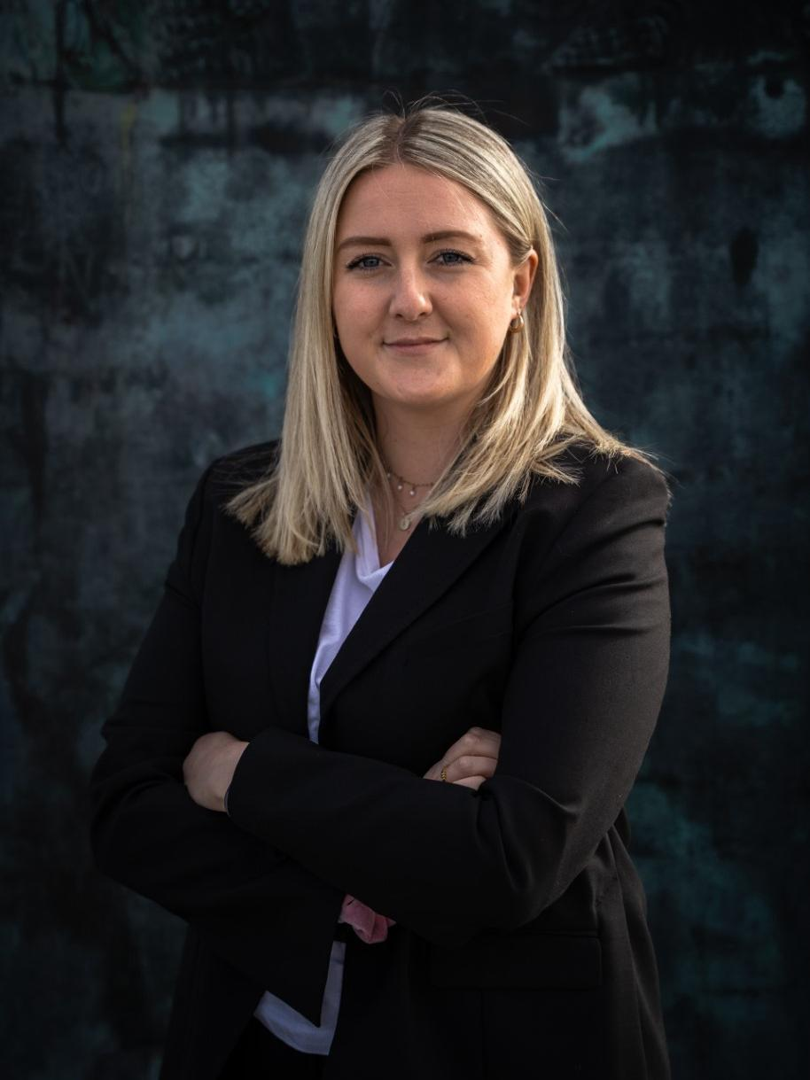
Bild: Moderaterna
Vilken är ditt partis viktigaste fråga när det gäller idrottspolitiken i Göteborg?
– Jag skulle vilja svara två saker. Det ena är den nya arenan och det nya Centralbadet, där vi slutit en bred politisk överenskommelse. En annan viktig fråga för oss är att utveckla idrottslyftet och rikta det ännu mer mot barn och unga i utsatta områden. Föreningslivet ger människor möjlighet att mötas, samverka och utvecklas. Det tror vi behövs i hela staden.
Vad vill ni göra med Heden?
– Vi avböjer att kommentera Heden i nuläget, för att vi inte har landat helt i det. När allt vägts samman kommer vi att återkomma.
Många lyfter föreningslivets viktiga roll när det gäller att bryta segregation och motverka kriminalitet. Hur vill ni stötta föreningslivet i detta?
– Dels handlar det om att stötta föreningar rent ekonomiskt, vi ser helst att idrotts- och föreningsnämndens insatser ska koncentreras till de områden där föreningars egna ansträngningar inte räcker till. I de socioekonomiskt utsatta områdena finns det i dagsläget inte samma möjligheter att upprätthålla ett idrottsligt engagemang. Den andra delen är att Idrotts- och föreningsförvaltningen bör utgöra en stöttepelare för föreningar, med årsmöten, stadgar och sådant som kan vara svårt att hålla koll på om man inte har varit aktiv i civilsamhället tidigare.
På vilket sätt vill ni förbättra förutsättningarna för Frölunda HC och våra stora fotbollslag?
– Det är att staden i samverkan med RF-Sisu Västra Götaland, Katrinelundsgymnasiet, Riksidrottuniversitet ska samverka i syfte att stötta de ungdomar som väljer att elitsatsa. Elitidrott skapar förebilder och ger ringar ner i breddidrotten. Bland annat pågår en samverkan med RF-Sisu om med kompetenscentrum för elitidrott. Det vill vi utveckla.
Vilket är ditt favoritlag?
– Jag är från Hisingen, så jag kommer säga BK Häcken! Jag spelade i deras ungdomslag.
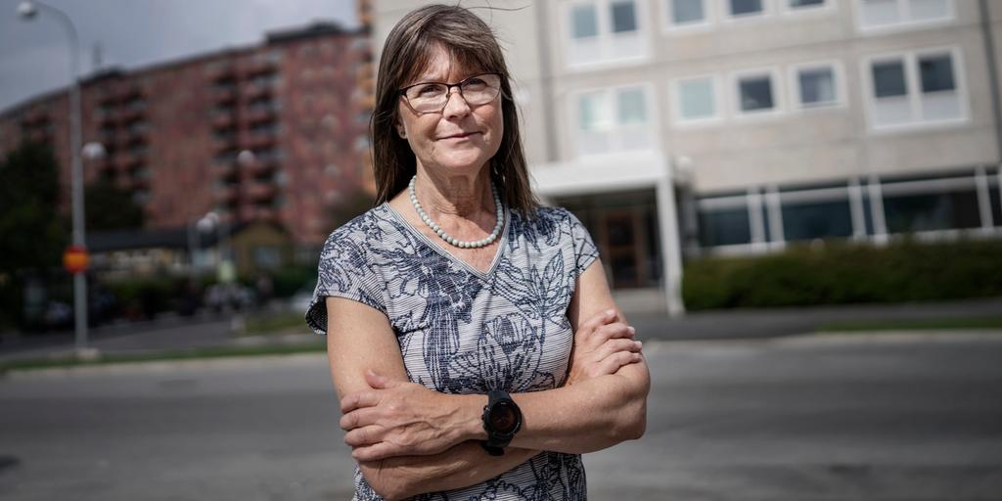
Bild: Sanna Tedeborg
Vilken är ditt partis viktigaste fråga när det gäller idrottspolitiken i Göteborg?
– Vi har ett fokus på breddidrotten. Vi tycker att det är viktigt att breddidrotten får bra förutsättningar, med näridrottsplatser tillgängliga för alla och där även spontanidrott har goda förutsättningar, med allt från fotbollsplaner, skateboard, motionsspår samt sjöar och hav.
Vad vill ni göra med Heden?
– Heden är vi ganska skeptiska till att det bara är evenemang på sommaren. Hellre utveckla till blandstad även när det inte bara är evenemang. Det behöver kompletteras med bostäder och service, med butiker och restauranger i bottenvåningarna. Parkeringarna får flytta under mark. Sedan vill vi hellre renovera Scandinavium och Valhalla i stället för att bygga nytt. Sedan tänker vi att Heden är en del av evenemangsområdet. Delarna som är för idrott och rekreation ska inte minska. Det är också viktigt för ett levande centrum.
Många lyfter föreningslivets viktiga roll när det gäller att bryta segregation och motverka kriminalitet. Hur vill ni stötta föreningslivet i detta?
– Vi tycker att de har en jätteviktig roll för att unga ska ha en meningsfull och hälsosam fritid. De gör mycket redan nu. Lockar till engagemang för olika idrotter. Vi vill ge mer stöd till civilsamhället, föreningslivet och studieförbunden och inte bara att de är beroende av projektstöd som blir kortsiktiga. Sedan är det viktigt att vår idrott blir jämställd och tillgänglig för alla; tjejer och killar och personer med funktionsnedsättning.
På vilket sätt vill ni förbättra förutsättningarna för Frölunda HC och våra stora fotbollslag?
– Genom mer fokus på breddidrott. Breddidrott skapar goda förutsättningar för elitidrott, som vi också tycker är en viktig del. Vårt sätt att stötta dem är att vara bra på politik om breddidrott. Vi inte att Frölunda HC ska vara utan stor arena under flera år och föreslår därför en uppgradering och renovering av Scandinavium.
Vilket är ditt favoritlag?
– Det är nog Häcken. Min man är väldigt intresserad av Häcken, då blir jag också det.
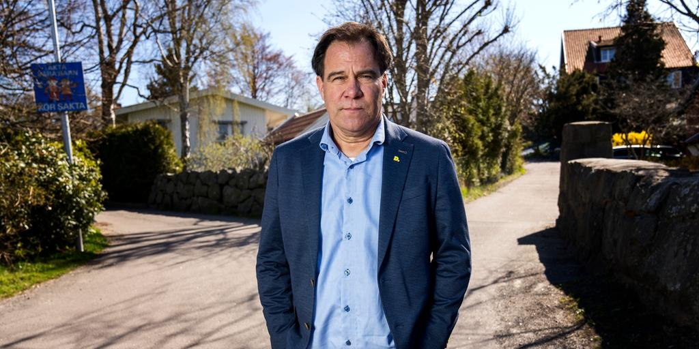
Bild: Anders Ylander
Vilken är ditt partis viktigaste fråga när det gäller idrottspolitiken i Göteborg?
– Det är absolut att få ännu mer resurser för breddidrott, även om vi kommer till elitidrotten. Utan bredd har vi ingen elit i Göteborg. Breddidrotten har dessutom så många andra viktiga funktioner i samhället. Vi vill se en satsning på ungdomsledare, fullmåttshallar och sociosvaga områden. Vi vill också ha fler kostnadsfria motionsanläggningar.
Vad vill ni göra med Heden?
– Heden vill vi äntligen börja utveckla nu när vi har fått igenom att alla står bakom att det ska bli mer av breddidrott. Vi ska naturligtvis ha kvar vår fina fotboll, men en mindre bebyggelse får tillkomma. Det vi har sagt är att vill starta arbetet med en detaljplan för att stoppa tillfälliga byggnationer och att vi slipper ”bygga Vasastan” över hela Heden. Nu har vi ett brett stöd över hela fältet att det är breddidrotten som gäller. Vi ska också göra Heden tillgänglig för våra åldersrika, som kanske vill gå ut med hunden.
Många lyfter föreningslivets viktiga roll när det gäller att bryta segregation och motverka kriminalitet. Hur vill ni stötta föreningslivet i detta?
– Vi har sagt att vi vill ha ett utvecklat samarbete med grundskolan och kunna erbjuda prova-på-aktiviteter i närmiljö. Sedan är det viktigt att arvodera ungdomsledare. I fungerande stadsdelar har vi ett rikt föreningsliv. Det brister på sina håll i utsatta områden. För att alternativet inte ska bli ”inga föreningar alls” är vi beredda att arvodera ungdomsledare. Inga jättelöner, utan ta ungdomar som själva är idrottsaktiva.
På vilket sätt vill ni förbättra förutsättningarna för Frölunda HC och våra stora fotbollslag?
– Vi har hela arenafrågan, den har vi äntligen landat efter alla dumma förslag. Nu har vi förhoppningsvis fått jättemajoritet för ny multiarena och att Frölunda får ett nytt hem i Göteborgs hjärta. Den nya arenan kommer stärka Göteborg som evenemangsstad och ge ungdomarna fler arrangemang att gå på. Fotbollsklubbarna stöttar vi i det de begär, i den mån kommunen kan.
Vilket är ditt favoritlag?
– Frölunda och Blåvitt, fast någon Gaiskompis har nog tvingat på mig ett medlemskap i Gais. Jag ville inte göra honom ledsen så jag har inte sagt upp det.

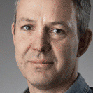

TEXT
Mattias Balkander
mattias.balkander@gp.se
Följ
Vill du veta mer om hur GP arbetar med kvalitetsjournalistik? L

